（职检）20220194-江苏常熟发电有限公司职业卫生检测报告网上公示信息表
职业卫生检测报告网上公示信息表
检测报告编号 | （职检）20220194
用人单位名称 | 江苏常熟发电有限公司
用人单位地址 | 江苏省常熟市经济技术开发区兴港路28号
用人单位联系人 | 徐丽云
现场调查技术人员 | 王欢、刘啸文
现场调查日期 | 2022.5.19
现场采样检测技术人员 | 刘啸文、王欢、许潇丹
现场采样检测日期 | 2022.7.26-29
用人单位陪同人 | 徐丽云
现场影像记录
现场调查 | 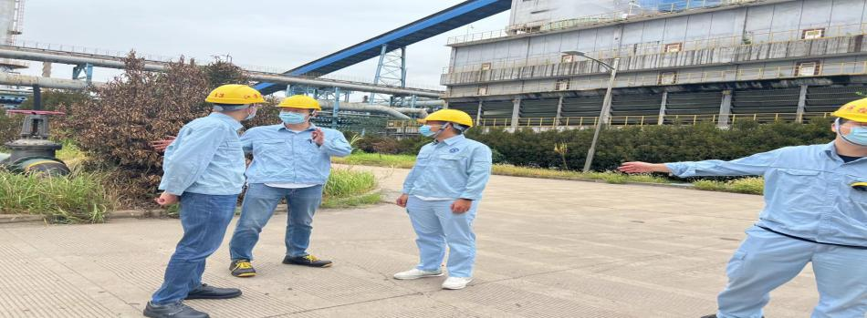
现场采样 | 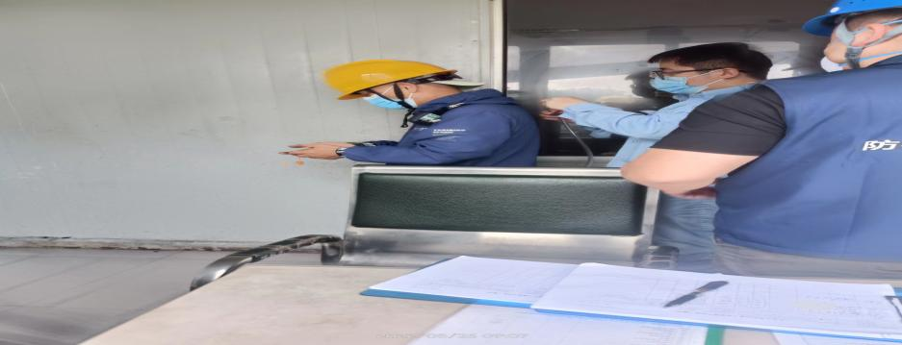
现场检测 | 